3. UTERUS VE FERTİLİZASYON MAKETİ
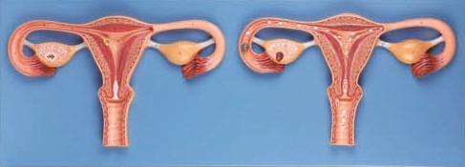
- İki ayrı frontal kesit yapısında kadın genital organları üzerinde ovulasyon mekanizmasını sergileyen eğitim modeli şeklinde olmalıdır.
- Fertilizasyonun lokasyonu ve şeklini sergilemelidir.
- Overler, ovarium ve uterusun kesit görüntüsü büyütülmüş bir şekilde sergilemelidir.
- İki ayrı görüntü halinde stand üzerinde sergilenmelidir.
- Yaklaşık olarak 25x85 cm boyutlarında olmalıdır.

